Предмет | 7А | 7Б | 7В
Немецкий язык (Сафьянова) |  | стр19 упр13 ( по заданию)
Русский язык | письменно отредактируйте данный на картинке текст, письменно сделайте вывод о плюсах\минусах употребления иноязычных слов. Письменно приведите примеры оправданных заимствований 1 вариант , 2 вариант неоправданных заимствований  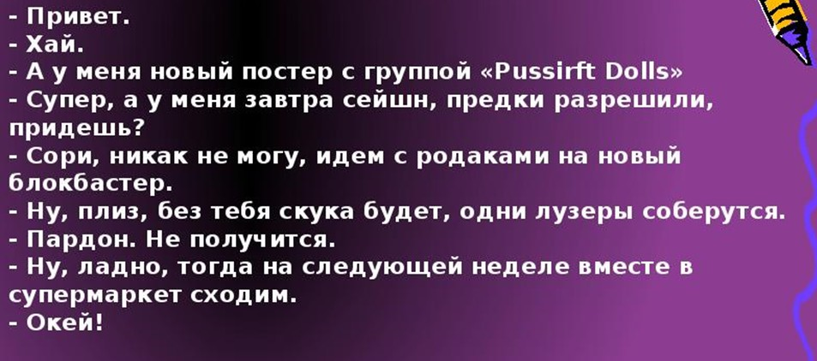
Родной русский |  | упражнение 4 или 5, по выбору, письменно
литература |  |  | Письменный рассказ о герое : меняется ли Владимир Дубровский в ходе повествования романа?
Немецкий язык (Красикова) |  | с.17 упр.10е (составить вопросы, перевести их на русский язык, ответить по-немецки письменно)
Английский язык (Красикова) |  |  | с.30 упр.1
алгебра |  | п. 12, № 262
география | параграф 16, стр. 101 задание 10, 11 письменно. Прислать в скайп |  | параграф 16, стр. 101 задание 10, 11 письменно. Прислать в скайп
история | https://forms.gle/XLXxWdRJbXKGodkC8 контрольная работа
Английский язык (Люляева) |  |  | Стр 30 упр 1 -  1. Найти и выписать из текста (на английском языке) ПРЕДЛОГИ к этим глаголам: famous, cope, born, started, studied, never give, diagnosed.  Перевести на русский!!!  2. Выписать на анг с переводом ПРИЛАГАТЕЛЬНЫЕ, описывающие главного героя.  3. Выписать ОДНО предложение в Present Simple, одно предложение в Past Simple. В предложениях выделить ОСНОВУ.  ПЛАТФОРМА УЧИ. РУ

